民进党“英仁配”卷土重来？民众并不买账！

原创 有里儿有面 [有理儿有面](javascript:void(0);)

**有理儿有面**

微信号 youli-youmian

功能介绍 你说是不是

2023-02-12[原文](https://mp.weixin.qq.com/s?__biz=Mzg3MjEyMTYyNg==&mid=2247582083&idx=1&sn=14e13049ab914f2c79fdabcd1550b632&chksm=cef7d5f6f9805ce07cb93e1f9855d02d063f9c574adca97c17edddc54e1e819aef8387736d02&scene=27#wechat_redirect&cpage=158) 发表于

收录于合集





**全文共2514字，图片9张，预计阅读时间为10分钟。**

**文章首发于“有理儿有面”（youli-youmian），欢迎大家在朋友圈和微信群转发。**

**公众号及其他平台转载请在后台留言。**



▼

自上月台湾“行政部门”负责人苏贞昌请辞后，蔡英文老搭档、前副手陈建仁重出江湖，接管台行政机构，草台班子重新搭起来了。

一个是有幸被评为“最被讨厌的政治人物”，在“九合一”选举惨败后，受尽千夫所指，无奈选择卷铺盖跑路；一个是蔡英文眼中的“暖男”，受命于败军之际,奉命于危难之间，雄心勃勃要建立一个“温暖坚韧”的“新内阁”。

而如今，新官上任“三把火”还没烧起来，就面临严重的信任危机。**据台岛内最新网络民调显示，有超过8成的民众不支持陈建仁出任“阁揆”，对于改善台湾民众生活，则有超9成表示“没信心”。**

真可谓“创业未半，中道崩殂”。

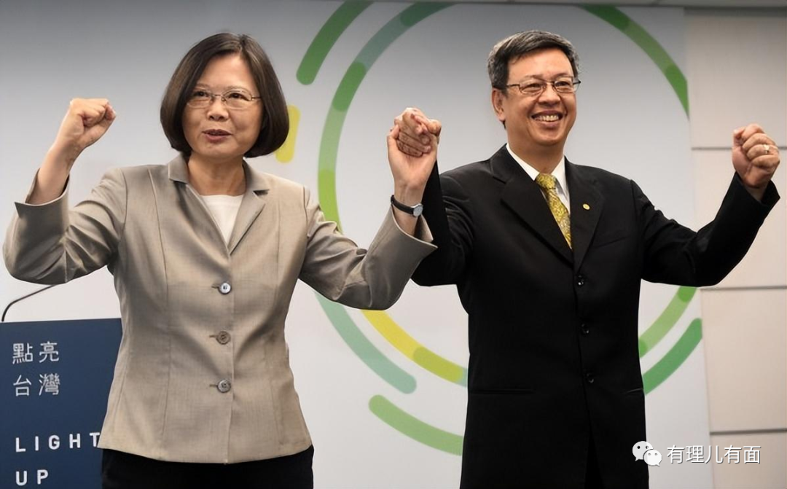

**跨越学界政界，从“专家”到“代理人”**

陈建仁于1951年出生于台湾高雄，父亲曾担任高雄县县长，家庭属于国民党地方派系。陈在台湾大学毕业后，赴美获得流行病学与人类遗传学博士学位，在医疗领域卓有成就。1998年当选台“中央研究院”院士，2003年抗击“非典”时临危受命，担任卫生部门负责人，被称为“抗煞英雄”。

**2006年，陈建仁与时任行政机构副负责人的蔡英文建立良好的私交，后开始担任蔡核心智囊团成员，**特别是在蔡深陷“宇昌案”泥沼时，陈发动80多名科学家联署为蔡背书，可谓居功至伟。2015年，陈与蔡搭档竞选，2016年成为台湾地区副领导人，2020年卸任。

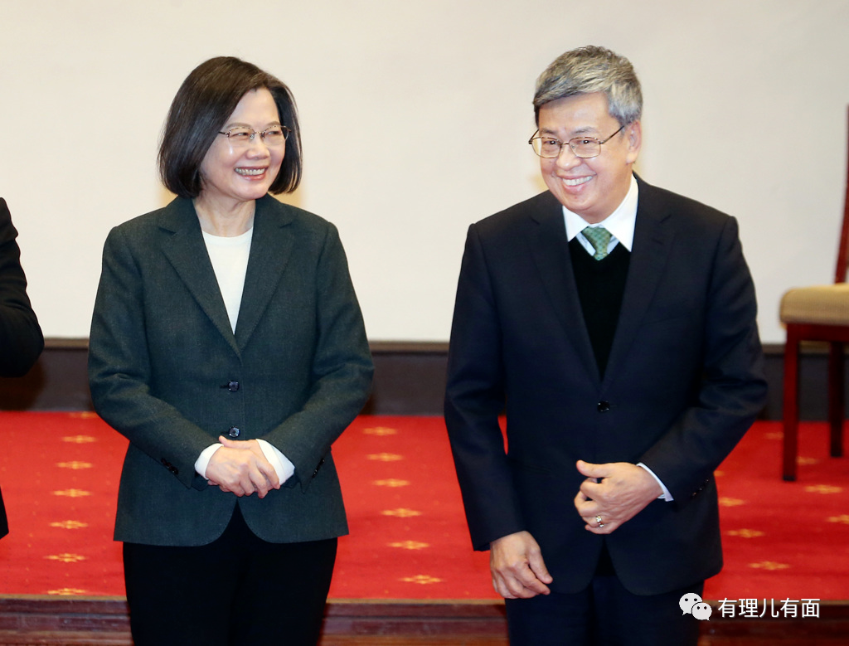

从政期间，陈因为人处世温和，又是个虔诚的天主教徒，热衷于参加宗教活动，**人送外号“大仁哥”。**总的看，相比于任期内猛打“抗中保台”的苏贞昌之流，陈似乎是个人畜无害的学者型官员。

**“暖男”人设，经不起千锤百炼**

陈建仁一直以“暖男”人设自居。然而，在明争暗斗、唇枪舌剑的台湾政坛，一名政治人物被打上“暖男”的标签，总让人联想到“软弱”，未必是一件好事。

细数“暖男”陈建仁的种种行径就会发现，翩翩君子、儒雅学者形象的他，难以经不起严格的检验，一检验就是破绽百出，难怪岛内民众这么不看好他。

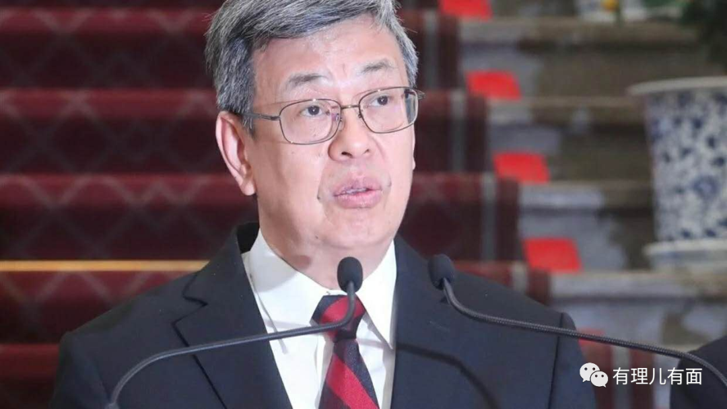

陈建仁作为一名受过高等教育的学者，却有过论文抄袭的黑历史，让人不得不质疑此人的诚信。在台湾，过去出现抄袭丑闻的人，大多都是下台走人，但是到了民进党，不仅不以为耻，还备受推崇，官运亨通。

新冠疫情爆发后，陈建仁的真实水平就藏不住了，彻底显露无疑。凭借“知名流行病学者”的身份，陈建仁为民进党当局的“与病毒共存”政策背书，呼吁效仿欧美国家在病毒面前躺平，却毫不考虑台湾地区的医疗水平和疫苗接种率等硬件上与西方的差距，导致了台湾高达40%以上的感染率。

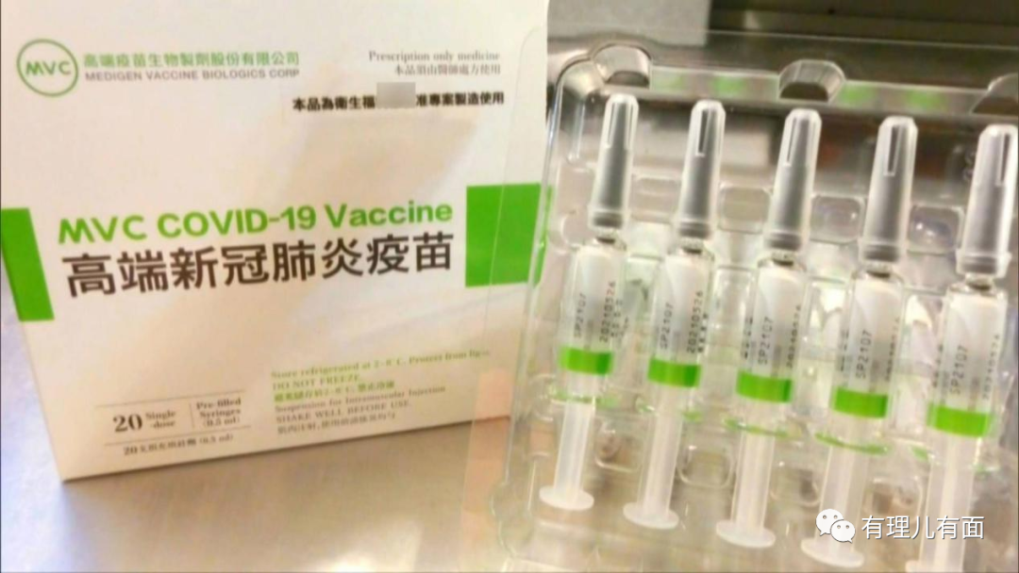

不仅如此，**陈建仁还多次公开力挺台产“高端疫苗”，而“高端疫苗”被爆出未经临床实验只是个安慰剂后，陈建仁不仅不道歉，还继续为时任台湾防疫部门的陈时中站台，打死不承认疫苗有问题。**

这种睁眼说瞎话的行径，与“暖男”毫不沾边，或许“渣男”的形容更为贴切。

**“温暖坚韧”，还是支离破碎**

陈建仁“温暖坚韧”的“新内阁”上任十几天，就接连爆出有官员公车私用、翘班摸鱼、仗权势耍官威等丑闻。

据台湾媒体报道，台湾运输安全调查委员会主委杨宏智被爆料，上班时间搭乘公务车办理私事，甚至到宜兰泡温泉吃美食，还报公帐。虽然行踪全被拍下来，但杨宏智坚决不承认，称是在“处理业务”。

面对舆论的压力，陈建仁于7日下令，要求以最快速度调查，并限3天内完成调查报告。

然而，除了公车私用、翘班摸鱼的丑闻，台湾安全会议秘书处处长近日也被爆出违法出境，与现场基层查验人员争执后拍桌大耍官威，“国安会”证实确有此事且迅速道歉。

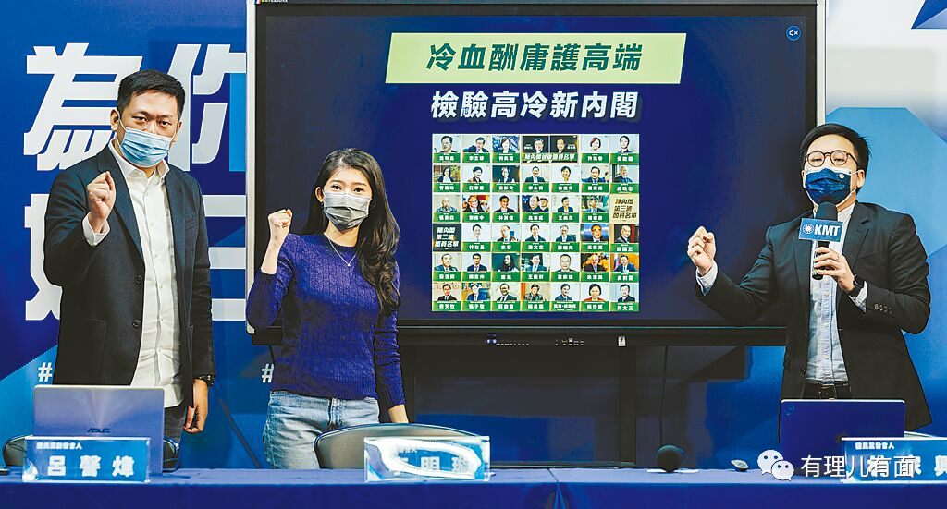

这一系列事件都是发生在“陈内阁”上任后，颇令新“内阁”脸上无光。对此，陈建仁也一改“暖男”形象，表现得强势些，下令彻查，但仍难改变民众对民进党当局腐败官场风气的印象。

看来陈建仁的团队不是“温暖坚韧”而是“腐败成风”，支离玻碎也不远了，很难令人有什么期待。

**违背民意倒行逆施，“台独”集团注定失败**

不论是陈建仁上台还是苏贞昌请辞，不过是蔡英文在幕后玩弄权术，意图压制民进党内对手赖清德，**“苏下陈上”并未改变民进党“台独”的本质。**

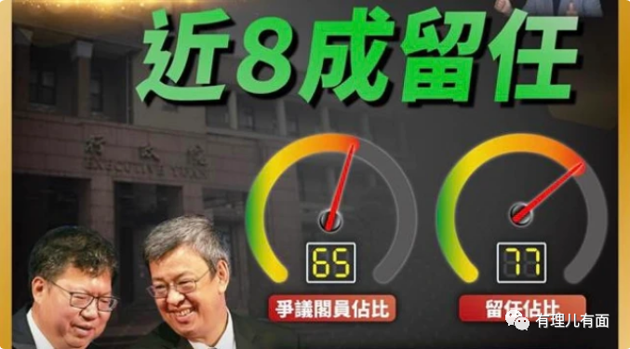

**不少人认为，陈建仁只是蔡英文垂帘听政下的“傀儡阁揆”，**陈建仁实际管辖范围有限，权力也受到限制。陈建仁公布的新行政团队成员名单中，新面孔少之又少，近八成的官员都是留任，留任人数达到29人，不过是换汤不换药。

而新进入或留任的人中，大部分都是泛泛之辈，凭借背后派系势力和花言巧语上位，没有几个是真正为台湾人民考虑的。这种新瓶装旧酒的改革，毫无开创新局面的可能，对台湾人民和台湾的发展毫无帮助，直白地显示了民进党毫无悔改之意的实质。

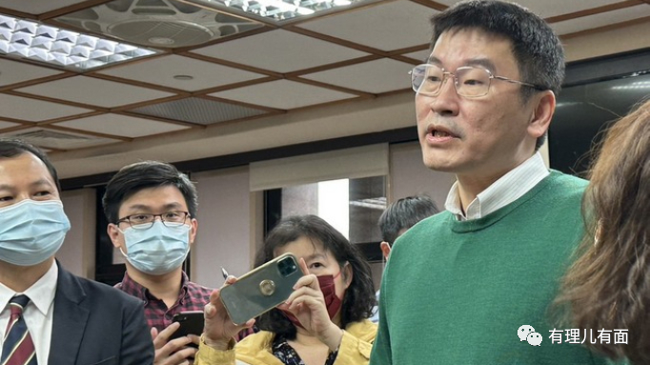

对于当下台湾地区的局势，我们应当看到，台海形势正处在“变局”的转折点，**民进党“九合一选举”大败，蔡英文辞职、赖清德上位、苏贞昌辞职、再到陈建仁团队上台，蔡英文一派显然在以各类方式掌控权力，但注定难以改变“台独”衰败的颓势。**

现在，虽然美国霸权及其代理人势力仍在台海地区搅浑水，但促统力量愈发壮大，并有成为岛内主导力量的趋势。解放军连续的封岛战备演练，使得“台独”嚣张气焰不再，美军意图干涉台海局势的兵力也被正面阻拦在台海之外。

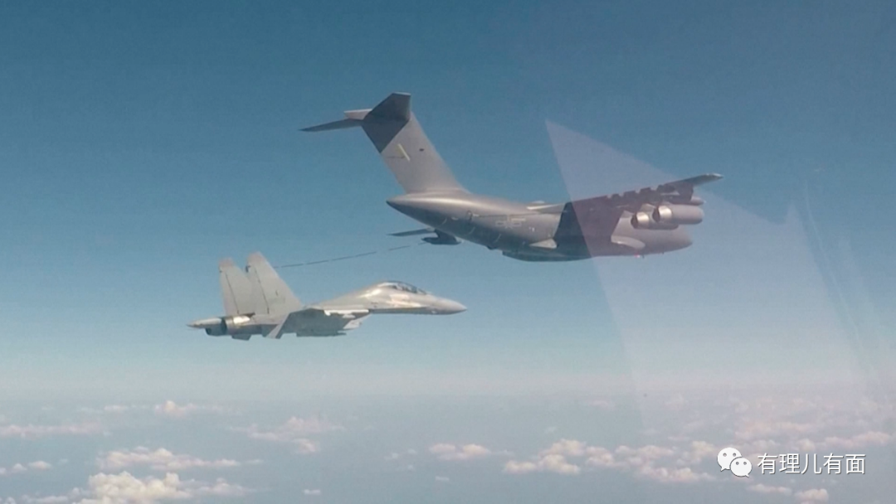

台湾岛内，民进党元老人物吕秀莲、施明德，国民党政客连战、马英九、张亚中，亲民党主席宋楚瑜、民众党主席柯文哲、新党主席吴成典，均与民进党激化两岸紧张关系的行径割席。

民进党内元老级人物林正杰指出，推行“台独”、大肆贪腐、垄断权力的民进党，早已丧失建党初衷，与“民主进步”四字毫无关系。

“台独”集团风光不再，而各有主张的岛内各派势力，则在两岸统一的意志下，愈渐靠拢形成“统一”合力。

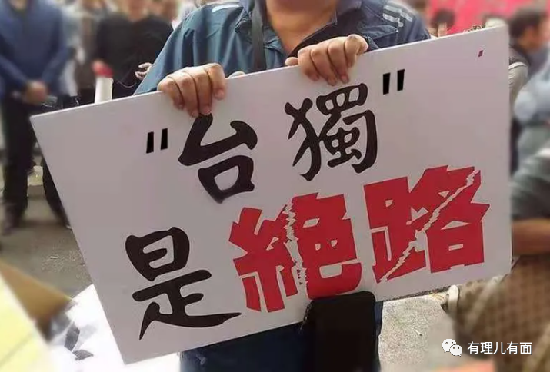

金门已经率先启动两岸融合发展的进程，民进党却还只知毒化两岸关系，让岛内渔民、果农以及众多的工商业者遭到了巨大的损失。而在“小三通”（金门和马祖民众春节交通项目）问题上，民进党以种种方式阻拦两岸正常交流，岛内民众愤怒地称其为“诈骗集团”！

民进党当局越是操弄“台独”，向美国输送财富，岛内民众便越是对“台独”忍无可忍。**“暖男”陈建仁“重出江湖”也好，温暖坚韧”的“新内阁”也罢，不论民进党和蔡系如何折腾，都无法“卷土重来”**，“台独”势力只会逐渐落寞，最终退出历史舞台。

**图片源自网络**





**关注公众号：**

**有理儿有面**

**理   性｜   揭   秘｜   探   讨**







### 精选留言

用户设置不下载评论